ESCOLA MUNICIPAL DE EDUCAÇÃO BÁSICA AUGUSTINHO MARCON.



CATANDUVAS, SETEMBRO DE 2020.

DIRETORA: TATIANA BITENCOURT MENEGAT

ASSESSORA PEDAGÓGICA: MARISTELA BORELLA BARAÚNA

ASSESSORA TÉCNICA ADMINISTRATIVA: MARGARETE P. DUTRA

PROFESSORA REGENTE: ALEXANDRA VIEIRA DOS SANTOS

2ª PROFESSORA: JUÇARA APª. R. DA SILVA

TURMA: 4º ANO

**SEQUÊNCIA DIDÁTICA O SUJEITO E SEU LUGAR NO MUNDO – CULTURA INDÍGENA**

**AULA 04 – 21/09/2020 A 25/09/2020**

**ATIVIDADE: MATEMÁTICA**

OLÁ! QUERIDO ALUNOVITOR

ESTOU COM SAUDADES, ESPERO QUE TUDO ESTEJA BEM COM VOCÊ E SUA FAMÍLIA. VAMOS CONTINUAR EM CASA, MAS, AS ATIVIDADES NÃO PODEM PARAR.  VOU CONTINUAR ENVIANDO ALGUMAS ATIVIDADES PARA QUE VOCÊ REALIZE COM A AJUDA DE SEUS FAMILIARES. BEIJOS FIQUEM COM DEUS...

FAÇA AS TAREFAS NO CADERNO DE ATIVIDADES, TUDO COM CALMA E BEM CAPRICHADO.

ESCREVA A DATA.

 ESCREVA O SEU NOME COMPLETO.

 COM AJUDA DE UM FAMILIAR LEIA O TEXTO

NA AULA DE HOJE TRABALHAREMOS SOBRE O ANTECESSOR E SUCESSOR, JUNTAMENTE COM FAMILIARES LEIA O SIGNIFICADO DE CADA UM.

**SUCESSOR** É O NÚMERO QUE VEM DEPOIS DELE

EXEMPLO: DE 23 É O 24

**ANTECESSOR** É O NÚMERO QUE VEM ANTES DELE

EXEMPLO DE 23 É O 22.

**DEZENAS EXATAS** SÃO: 10-20-30-40-50

1. AJUDE O INDIOZINHO RAONI A CHEGAR A SUA OCA PINTANDO OS RETÂNGULOS DE ACORDO COM A LEGENDA:

LEGENDA

|  |  |
| --- | --- |
| AZUL | SUCESSOR DE 15 |
| AMARELO | ANTECESSOR DE 11 |
| PRETO | ANTECESSOR DE 26 |
| LARANJA | ANTECESSOR DE 19 |
| VERMELHO | NUMERO QUE TEM DOIS ALGARISMOS IGUAIS |
| VERDE | DEZENA EXATA |
| ROXO | SUCESSOR DE 29 |

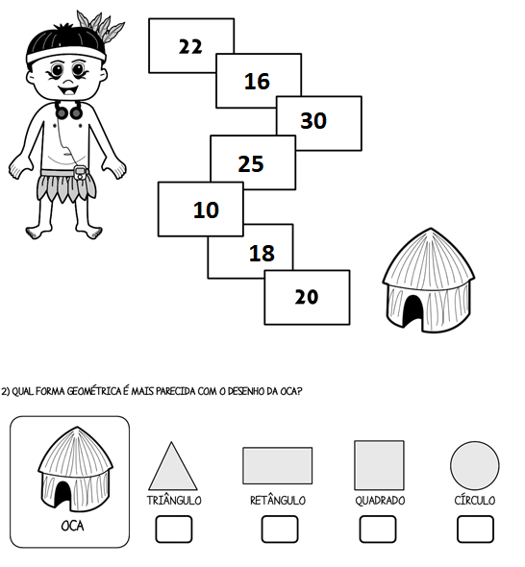

1. QUAL FORMA GEOMÉTRICA É MAIS PARECIDA COM O DESENHO DA OCA?



3- CONTE OS ÍNDIOS E COMPLETE.

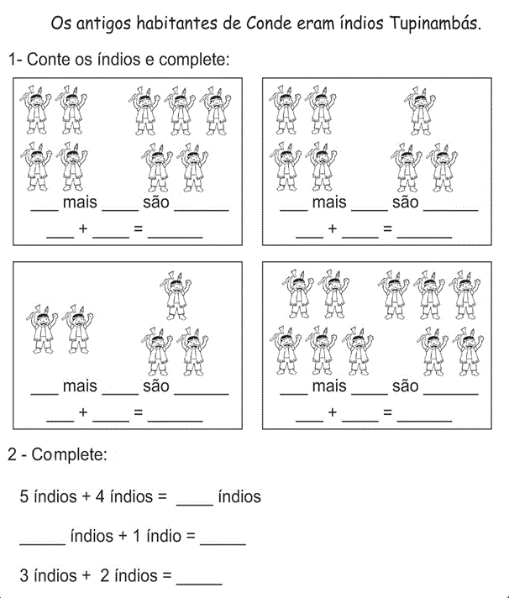

4 – COMPLETE:



**BOA SEMANA!!!**